Липецкий государственный технический университет

Курсовой проект по технологии машиностроения
Проектирование технологической оснастки

Работу выполнил:
студент гр.
Преподаватель:

Техническое задание

Спроектировать специальное приспособление для последовательной обработки трех отверстий Ø100Н7.
Вариант 7.
Р_{у} = 800 Н.
М = 80 Н∙м.
Предварительно обработано отверстие Ø80Н7 и плоскости А и В.
приспособление деталь модель обработка

Введение

Приспособлениями в машиностроении называют вспомогательные устройства, используемые при механической обработке; сборке и контроле изделий. Приспособления, рабочие и контрольные инструменты вместе взятые называют технологической оснасткой, причем приспособления являются наиболее сложной и трудоемкой ее частью. Наиболее значительную их долю (80 – 90%) составляют станочные приспособления, применяемые для установки и закрепления обрабатываемых заготовок.
Данный курсовой проект посвящен проектированию специального приспособления для последовательной обработки трех отверстий Ø100Н7. Он включает в себя пояснительную записку и сборочный чертеж приспособления.
В пояснительной записке приведены необходимые расчеты для проектирования приспособления. В ней рассмотрены следующие вопросы: выбор схемы базирования; разработка установочных элементов; расчет сил, действующих на заготовку; расчет силы закрепления; расчет механизмов закрепления; вопросы точности приспособления; общие принципы конструирования. В качестве приложения в пояснительной записке приведена спецификация к сборочному чертежу.
Графическая часть проекта состоит из сборочного чертежа приспособления, определяющего его конструкцию.

1. Анализ и выбор схемы базирования

Прежде чем приступить к анализу вариантов схем базирования, выясним на основании эскиза детали размеры, характеризующие обрабатываемые поверхности, а также размеры, связывающие их с другими поверхностями и их точность [1].
В связи с тем, что оси обрабатываемых отверстий горизонтальны выберем в качестве оборудования сверлильный станок с горизонтальной осью вращения (возможно использование фрезерных станков с ЧПУ, обрабатывающих центров, имеющих возможность производить операцию сверления в горизонтальном направлении).
Точность диаметров отверстий (Ø100Н7) обеспечивается инструментом и станком. Точность расположения отверстий относительно боковых и нижней граней детали необходимо обеспечить базированием. Так как на эти размеры допуски не заданы, то берем допуски на них: ±IT14/2. Получаем. Размер от нижней грани: 120±0,435. Размеры от боковых граней: 105±0,435; 170±0,5.
Рассмотрим три возможные схемы базирования. Важнейшими принципами, которые следует соблюдать при выборе схемы базирования, являются принципы постоянства баз на основных операциях и принцип совмещения баз, который позволяет минимизировать погрешности базирования.
Рассмотрим первую схему базирования (рис. 1).
В этой схеме деталь базируется по трем плоскостям. Базирование по нижней грани отнимает три степени свободы (установочная база); базирование по задней стенке отнимает две степени свободы (направляющая база) и базирование по левой грани отнимает одну степень свободы (опорная база), в соответствии с правилом шести точек.
Достоинством этой схемы является то, что здесь совмещены технологическая и измерительная базы. Нижняя грань является технологической и измерительной базой. Задняя грань также является технологической и измерительной базой. Недостатком этой схемы базирования является то, что эти базовые поверхности еще не обработаны, кроме левой боковой поверхности.

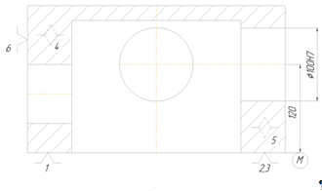
Рис. 1

Рассмотрим вторую схему базирования (рис. 2).

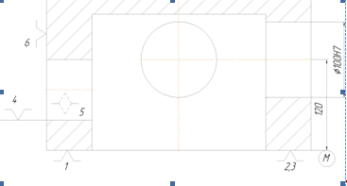
Рис. 2

Отличие второй схемы от первой заключается в том, что вместо необработанной базовой поверхности (задней стенки), мы берем обработанную базовую поверхность отверстия Ø80Н7.
Преимущество этой схемы базирования в замене необработанной базовой поверхности, обработанной базовой поверхностью. Недостаток в том, что отверстие Ø80Н7 никак не связано с отверстиями Ø100Н7, т.е. технологическая и измерительная базы не совпадают.
Рассмотрим третью схему базирования (рис. 3).

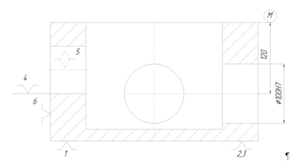
Рис. 3

В качестве установочной базы возьмем обработанную поверхность А, в качестве направляющей базы возьмем отверстие Ø80Н7, а в качестве опорной базы возьмем поверхность Б.
Достоинства этой схемы: в качестве баз используем предварительно обработанные поверхности. Недостаток: несовпадение технологических и измерительных баз. Окончательно выбираем третью схему.

2. Выбор и разработка установочных элементов

Определим установочные элементы и места их расположения. Стандартные установочные элементы выберем согласно рекомендациям [8]. При выборе установочных элементов будем руководствоваться следующими основными требованиями:
- Установка заготовок по чистовым плоским базовым поверхностям должна производиться на опорные пластины или опорные штыри с плоской головкой. При установке заготовок на опорные пластины погрешность базирования в два раза меньше, чем на штыри.
- Количество опор при базировании призматических заготовок по чистовым базам может быть любым.
- При установке заготовки по плоскости и двум перпендикулярным к ней отверстиям заготовка не должна опираться на буртики установочных (центрирующих) пальцев. Рабочая высота направляющей части пальца (активная высота пальца) во избежание заклинивания при снятии заготовки определяется согласно рекомендациям [1].
- Опоры следует располагать таким образом, чтобы уменьшить погрешность, связанную с неточностью их изготовления по высоте, т.е. на максимальном друг от друга расстоянии. Кроме того, силы закрепления должны равномерно распределяться между опорами, таким образом результирующая сила закрепления должна проходить через центр тяжести фигуры, образованной опорами.
- Если стандартные установочные элементы не удовлетворяют условиям выполнения операции, необходимо разрабатывать элементы новой конструкции.
В качестве нижних опор возьмем опорные пластины:
Пластина 7034-0470 h6 ГОСТ 4743-68.
Основные размеры: H = 16h6; L = 160 мм; B = 25 мм; 2 исполнение.
В качестве боковой опоры возьмем постоянную опору с плоской головкой:
Опора 7034-0282 h6 ГОСТ 13440-68.
Основные размеры: D = 20 мм; H = 12h6; L = 28 мм.
Опору в корпус приспособления установим по посадке Н7/s7.
Для базирования по отверстию Ø80Н7 применим установочный палец. Установочный палец разработаем, основываясь на ГОСТ 16898-71.

3. Расчет сил, действующих на заготовку в процессе обработки

При сверлении тангенциальная составляющая силы резания определяется по формуле:

Р_{τ} = 2М/d,

где М – момент резания,
d – диаметр отверстия.
Р_{τ} = 2·80/0,1 = 1600 Н
Осевая сила:
Р_{у} = 800 Н.

4. Разработка силовой схемы и расчет силы закрепления

Рассмотрим силы, действующие на деталь в процессе сверления каждого из трех отверстий. Схема сил, действующих на деталь в процессе сверления первого и второго отверстия, приведена на рис. 4. Тангенциальную составляющую силы резания Р_{τ} разложим на две силы: Р_{х} и Р_{z}. Силы Р_{х}’, Р_{у}’, Р_{z}’ действуют на деталь при сверлении первого отверстия. Силы Р_{х}”, Р_{у}”, Р_{z}” действуют на деталь при сверлении второго отверстия.
Из схемы видно, что сдвигу от действия сил Р_{у}’, Р_{х}” препятствует опора 6. Сдвигу от действия силы Р_{х}’, Р_{y}” и отрыву от действия сил Р_{z}”, Р_{z}’ препятствуют опоры 4, 5 (установочный палец).
Схема сил, действующих на деталь, в процессе сверления третьего отверстия приведена на рис. 5. Сдвигу детали от силы Р_{у}”’ и отрыву детали от силы Р_{z}”’ препятствуют опоры 4, 5 (установочный палец). Сила Р_{х}”’ стремится сдвинуть деталь относительно опор 1-3. Расчетная схема для силы закрепления Р_{з} приведена на рис. 6 [8]. Сдвигу от силы R = Р_{х}”’ препятствуют силы трения, возникающие в местах контактов детали с упорами и зажимным механизмом.

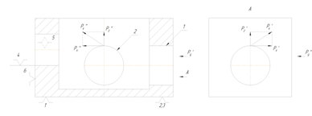
Рис. 4

Сила закрепления:

Р_{з} = КR/(f_{оп} + f_{зм}),

где К = К₀·К₁·К₂·К₃·К₄·К₅·К₆ – коэффициент запаса надежности.
К₀, К₁, К₂, К₃, К₄, К₅, К₆ – коэффициенты, учитывающие нестабильность силовых воздействий на деталь.
По справочным материалам [8] определяем: К₀ = 1,5; К₁ = 1; К₂ = 1,15; К₃ = 1; К₄ = 1,3; К₅ = 1; К₆ = 1,5.
Тогда:
К = 1,5·1·1,15·1·1,3·1·1,5 = 3,36

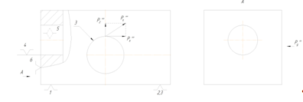
Рис. 5
R = Р_{х}”’ = (0,3…0,4) · Р_{τ} = (0,3…0,4) · 1600 = 560 Н
f_{оп} = 0,16 – коэффициент трения между деталью и опорами [8].
f_{зм} = 0,2 – коэффициент трения между деталью и зажимным механизмом [8].
Р_{з} = 3,36·560/(0,16 + 0,2) = 5226 Н.

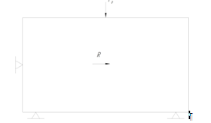
Рис. 6

5. Расчет силовых механизмов и привода приспособления

В качестве зажимного механизма применим винтовой механизм.
Преимущества винтовых элементарных зажимных механизмов: простота и компактность конструкции; широкое использование стандартизованных деталей; удобство в наладке, что позволяет успешно применять винтовые зажимные устройства в конструкциях прогрессивных переналаживаемых приспособлений; хорошая ремонтопригодность; возможность получать значительную силу закрепления заготовок при сравнительно небольшом моменте на приводе; способность к самоторможению; большой ход нажимного винта (гайки), позволяющий надежно закреплять заготовку со значительными отклонениями размеров.
Схема винтового зажимного устройства представлена на рис. 7.
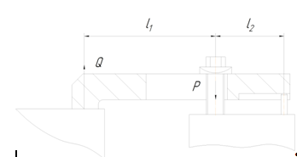
Рис. 7

В этом случае рассчитывается рычажный механизм, который представляет собой прихват и винтовой механизм, в виде гайки. Составляется уравнение моментов относительно неподвижной точки рычага, т.е. упора:

- так как зажимных устройств два.

По таблице из [8] по силе закрепления определяем диаметр резьбы.
Для силы закрепления на стержне шпильки Р = 4790 Н определяется предельно допустимый номинальный диаметр резьбы М8.
Рассчитывается момент на гайке для резьбы со средним углом подъема винтовой линии α = 2°30’ по формуле:

М = 0,2·d·P,

где d – номинальный, т.е. наружный диаметр резьбы, d = 8 мм,

М = 0,2·0,008·4790 = 8 Н·м. 6. Расчет точности приспособления
Конструкция приспособления рассчитана на обеспечение точности сверления отверстий методом регулирования при наладке станка и элементов приспособления на станке (планки с кондукторной втулкой). Поэтому расчет точности приспособления не производится.
Наладчик или станочник должны произвести наладку приспособления на станке для обеспечения необходимой точности сверления отверстий. После этого производится сверление одного из отверстий на всей партии деталей.
Перед сверлением следующего отверстия проводится переналадка элементов приспособления без изменения положения самого приспособления на станке. Далее производится сверление следующего отверстия на всей партии деталей.
И после еще одной переналадки элементов приспособления, сверлится последнее отверстие, также на всей партии деталей.
Также конструкция приспособления предусматривает возможность сверления трех отверстий на каждой детали по очереди.
В таком случае производится наладка приспособления на станке и элементов приспособления для обеспечения точности сверления всех трех отверстий. После этого сверлятся три отверстия на одной детали, потом на следующей и т.д.

7. Конструирование приспособления

Для обеспечения повышенной точности приспособления, деталь с опорными базовыми элементами (установочный палец, опору с плоской головкой, опорные пластины), а также планки с кондукторными втулками разместим на общем основании. Также на этом основании разместим винтовой зажимной механизм. Это позволит, производить сверление трех отверстий, не закрепляя деталь заново.
Предусмотрим возможность поворота основания на угол 90° и 180°, для обработки отверстий без нового закрепления заготовки. Фиксировать основание
после поворота будем болтами, а точность поворота обеспечим штифтами, выполненными с высокой точностью и устанавливаемыми по посадке.
Предусмотрим элементы крепления приспособления на станке.

Список использованной литературы

- Амбросимов С.К. Выбор схемы базирования при обработке деталей и сборке узлов: Учебное пособие / С.К. Амбросимов, В.П. Меринов. – Липецк: ЛГТУ, 2002.
- ГОСТ 21495-76. Базирование и базы в машиностроении.
- Горошкин А.К. Приспособления для металлорежущих станков: Справочник / А.К. Горошкин. – М.: Машиностроение, 1979.
- Корсаков В.С. Основы конструирования приспособлений / В.С. Корсаков. – М.: Машиностроение, 1983.
- Кузнецов Ю.И. Оснастка для станков с ЧПУ: Справочник / Ю.И. Кузнецов, А.Р. Маслов, А.Н. Байков. – М.: Машиностроение, 1990.
- Переналаживаемая технологическая оснастка. / В.Д. Бирюков, А.Ф. Довженко, В.В. Колчаненко и др.; Под общ. ред. Д.И. Полякова. – М.: Машиностроение, 1988.
- Справочник технолога-машиностроителя. В 2-х т. Т.2. / Под ред. А.Г. Косиловой и Р.К. Мещерякова. – М.: Машиностроение, 1985.
- Станочные приспособления: Справочник. В 2-х т. / Ред. совет: Б.Н. Вардашкин (пред.) и др. – М.: Машиностроение, 1984. – Т.1 / Под ред. Б.Н. Вардашкина, А.А. Шатилова, 1984.
- Станочные приспособления: Справочник. В 2-х т. / Ред. совет: Б.Н. Вардашкин (пред.) и др. – М.: Машиностроение, 1984. – Т.2 / Под ред. Б.Н. Вардашкина, А.А. Шатилова, 1984.

